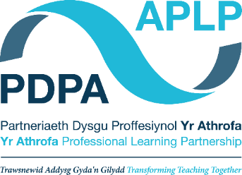

Canllawiau ar y Dyddlyfr Dysgu
- Mae disgwyl i ddarpar athrawon a Mentoriaid Dosbarth / Pwnc gwblhau’r Dyddlyfr ar ôl pob sesiwn addysgu, gan gynnwys sylwadau anffurfiol, adfyfyrdodau ac ymholiadau
- Gellir recordio adfyfyrdodau ehangach (y tu hwnt i adfyfyrio ar wersi a addysgir) yn ddyddiol (fel y bo’n briodol) a gall hyn gynnwys; sgyrsiau gyda rhieni/gofalwyr, arsylwadau aelodau eraill o staff, rhyngweithiadau gyda chydweithwyr/cymheiriaid, adfyfyrdodau ar ddarllen ehangach, targedau personol, ystyriaethau cynllunio ac ati.
- Rhaid i’r Dyddlyfr Dysgu fod ar gael i Fentoriaid Dosbarth / Pwnc ac aelodau eraill o staff bob amser – ond ni ddylai fod yn hygyrch i’r disgyblion yn y dosbarth
- Gan mai dogfen broffesiynol yw’r Dyddlyfr, er nad yw’n ddogfen ‘ffurfiol,’ mae angen i ddarpar athrawon a Mentoriaid Dosbarth / Pwnc sicrhau bod yr iaith a ddefnyddir yn briodol ac nad yw staff a phlant yn cael eu henwi
- Dylai’r Dyddlyfr weithredu fel dogfen ddwy ffordd lle mae’r Mentor Dosbarth / Pwnc a’r darpar athro’n cymryd rhan mewn deialog adfyfyriol a phwrpasol
- Dylai darpar athrawon ddefnyddio’r Dyddlyfr fel cyfle i nodi unrhyw sgyrsiau adfyfyriol gyda mentoriaid/staff eraill
- Gall mentoriaid ychwanegu sylwadau/awgrymiadau tra bod y darpar athro’n addysgu. Mae disgwyl i ddarpar athrawon ystyried y rhain a gwirio eu dealltwriaeth os nad ydyn nhw’n siŵr
- Gellir cofnodi ymholiadau/cwestiynau y gallai darpar athrawon fod eisiau eu gofyn i’w mentor ynglŷn â’u cynnydd proffesiynol yn y Dyddlyfr
- Dylai adfyfyrdodau ganolbwyntio ar gynnydd plant, yn ogystal â safonau addysgu
- NID ‘Rhestr o bethau i’w Gwneud’ yw’r Dyddlyfr Dysgu – os oes angen i ddarpar athrawon neu fentoriaid wneud rhestrau, dylid gwneud hyn yn rhywle arall
- O bryd i’w gilydd caiff y Dyddlyfr Dysgu ei archwilio gan diwtoriaid y Brifysgol, Arweinwyr Rhwydwaith ac Uwch Fentoriaid
- Dylid trafod cynnwys y Dyddlyfr Dysgu yn ystod y Cyfarfod Adfyfyrio Wythnosol

Cwestiynau ac Ysgogiadau Adfyfyrio i gefnogi Adfyfyrio yn y
Dyddlyfr Dysgu
Cwestiynau adfyfyriol y Mentor Dosbarth / yr Uwch Fentor | Ysgogiadau Adfyfyrio i Ddarpar Athrawon
Sut gwyddoch chi fod y strategaeth honno’n effeithiol? | Roedd hon yn strategaeth effeithiol oherwydd...
Beth oedd yr effaith ar y dysgu gan y plant a sut gwyddoch chi? | Cafodd hyn effaith ar y dysgu gan y plant oherwydd...
Beth oedd yr effaith? | Mae’r effaith wedi bod...
Nawr eich bod chi wedi gwneud... beth ydych chi wedi’i sylweddoli? | Wrth edrych yn ôl nawr rwy’n sylweddoli...
Beth sydd angen i chi ei wneud nesaf i lywio eich arfer? | I lywio f’arfer byddaf...
Beth byddwch chi’n anelu at ei wneud nesaf? | O adfyfyrio byddaf i’n anelu at...
Beth ydych chi wedi gallu’i wneud oherwydd hyn? | O ganlyniad, roeddwn i’n gallu...
Beth ydych chi wedi’i ddynodi o’r blaen yn eich arfer neu yn y dysgu gan y disgyblion sydd wedi bod o fudd i’ch arfer? | Wedi dynodi ............ o’r blaen...
Beth oedd yn ddefnyddiol i chi a pham? | Roedd hwn yn ddefnyddiol i mi achos...
Sut mae hyn wedi cyfoethogi eich arfer? | Mae f’arfer wedi cael ei gyfoethogi oherwydd...
Ar beth byddwch chi’n canolbwyntio nesaf? | Bydd f’arfer addysgu nawr yn canolbwyntio ar...
Ar beth mae hyn wedi effeithio a sut gwyddoch chi? | Rwy’n credu bod hyn wedi effeithio ar... Rwy’n gwybod hyn oherwydd...
Beth fyddwch chi’n ei wneud yn y dyfodol? | Yn y dyfodol byddaf i’n sicrhau...
Gan edrych yn ôl beth fyddech chi’n ei wneud yn wahanol? | O edrych yn ôl...
Beth ydych chi wedi’i ddarganfod drwy wneud hyn a sut bydd yn effeithio ar eich arfer/ y dysgu gan eich disgyblion? | Mae hyn wedi dangos bod.... a chanlyniad...
Sut gallai hyn fod wedi bod yn fwy effeithiol? | O adfyfyrio byddai wedi bod yn fwy effeithiol pe tai...
Sut bydd beth rydych wedi’i ddysgu/ddarllen/arsylwi yn llywio eich arfer? | Bydd y wybodaeth hon yn cael ei chymhwyso drwy f’arfer drwy...
Beth ydych chi nawr yn ei wybod o...? | Mae hyn wedi fy helpu i weld...
Sut gwyddoch chi nad oedd hyn yn effeithiol a sut ydych chi’n bwriadu addasu/newid/datblygu hyn? | Rwy’n gwybod nad oedd hyn yn effeithiol oherwydd... yn y dyfodol rwy’n bwriadu datblygu hyn drwy...

- Mae rhai darpar athrawon a Mentoriaid Dosbarth / Pwnc wedi defnyddio allwedd i ddangos pwy sy’n ysgrifennu beth (fel isod):
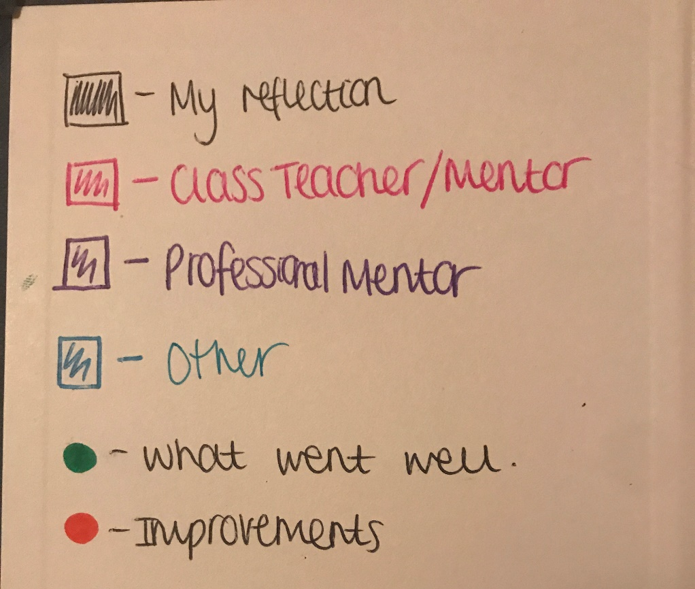
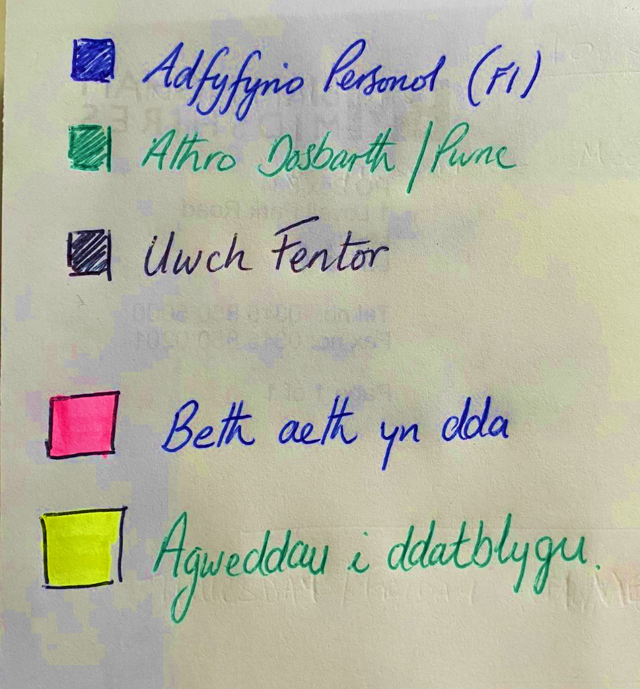

Gweler yr enghreifftiau isod o Ddyddlyfrau Dysgu sydd wedi’u defnyddio’n effeithiol yn flaenorol:

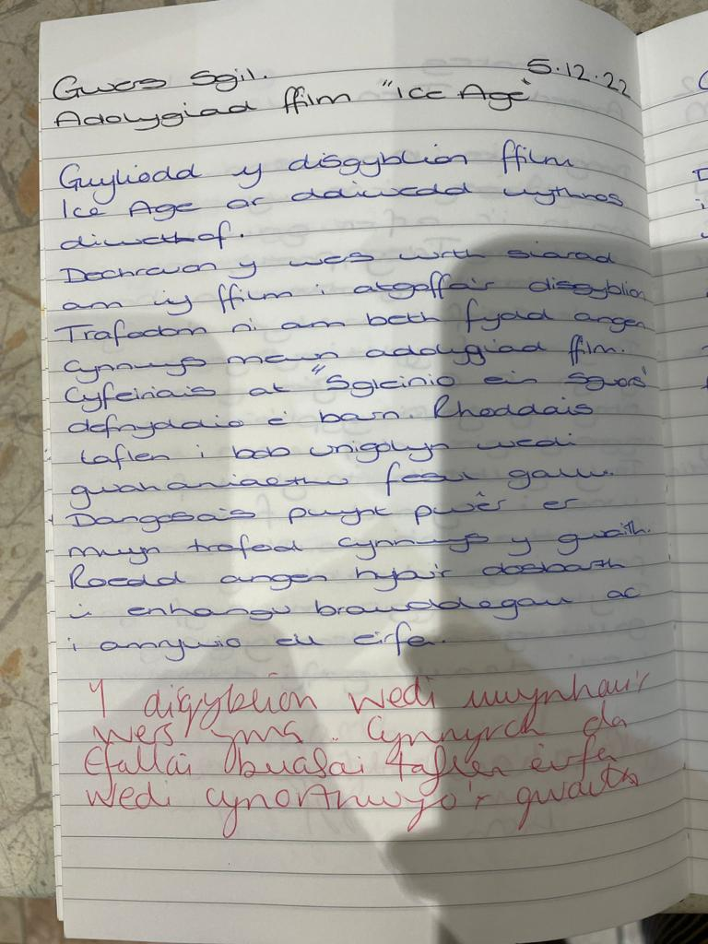

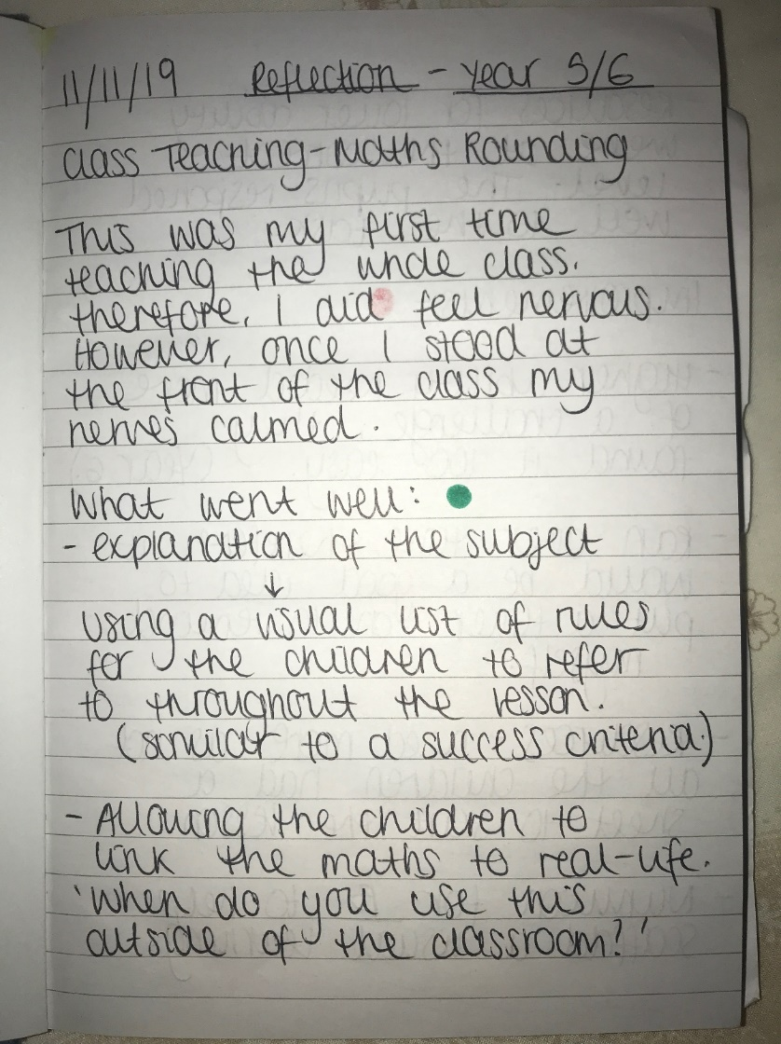
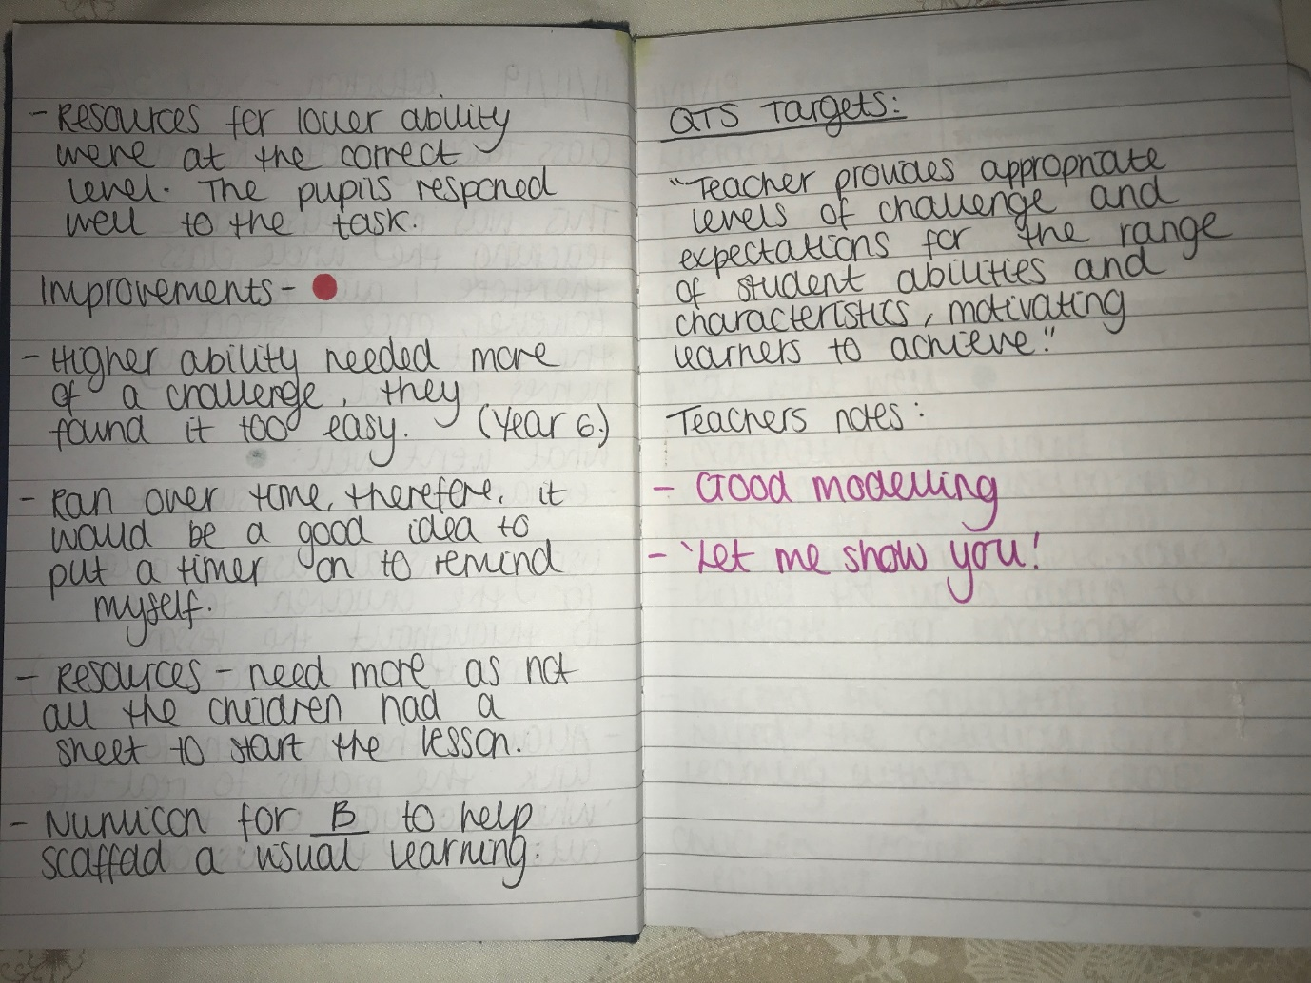
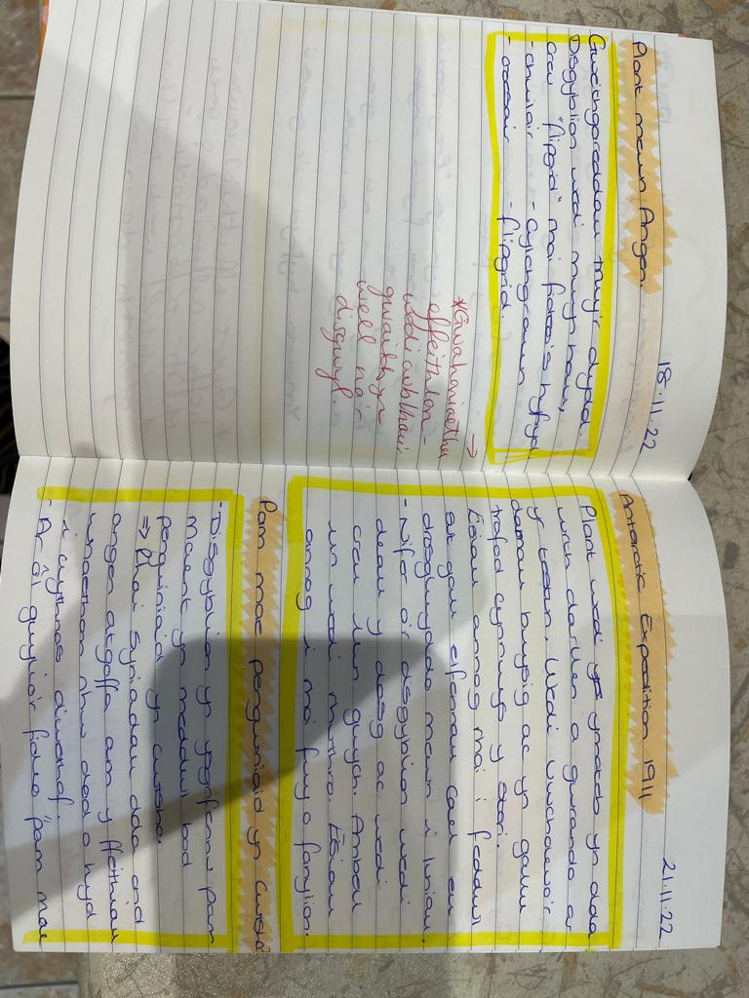
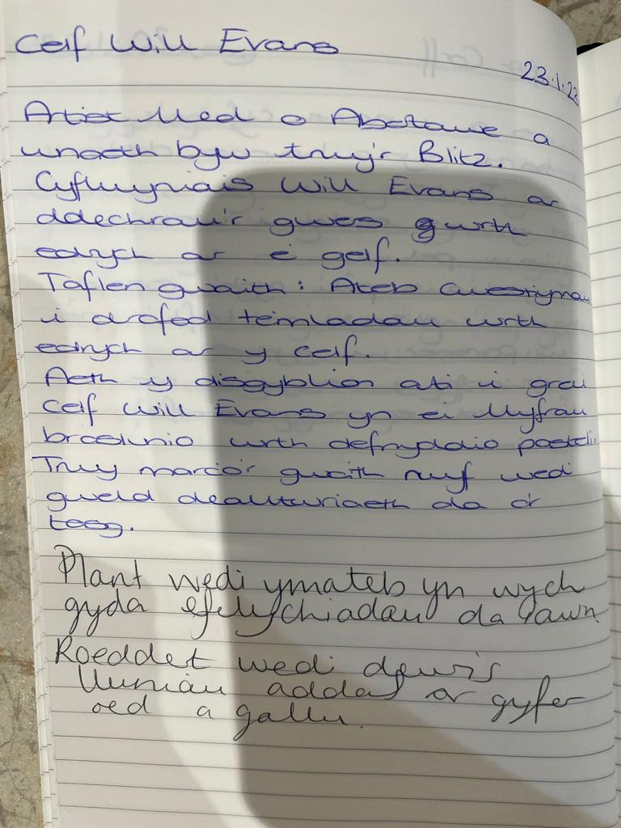

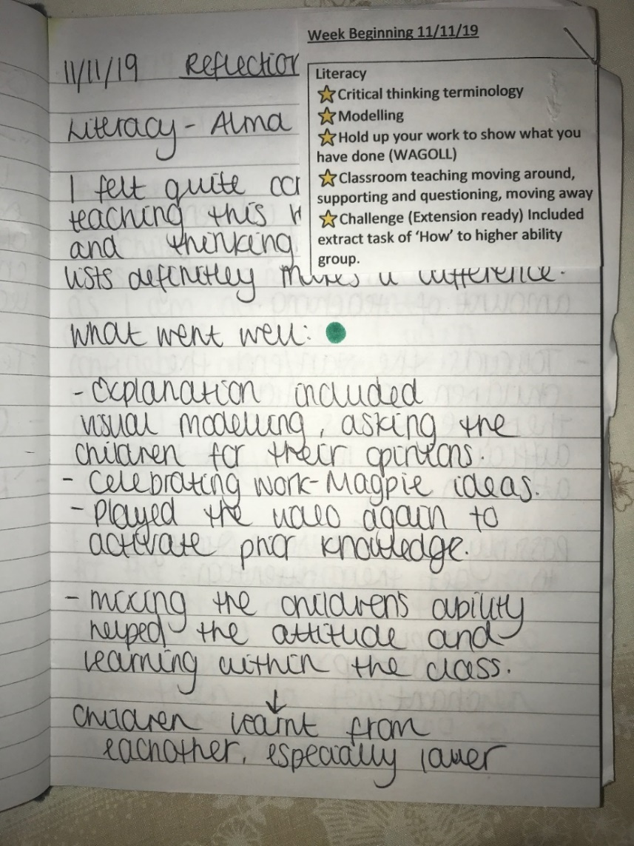

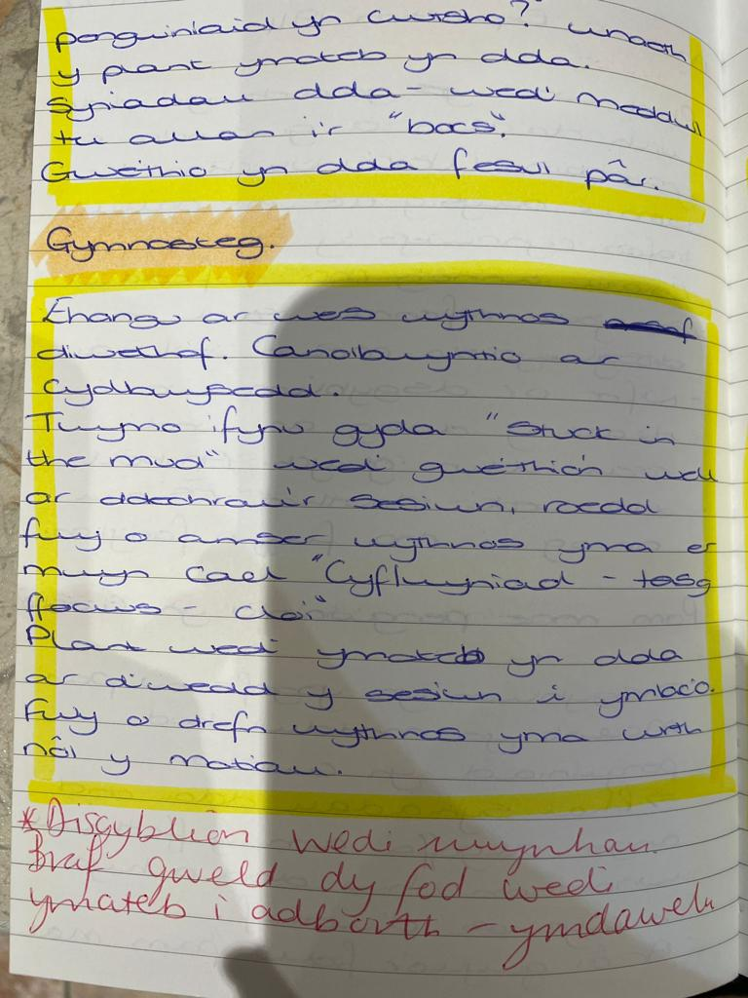
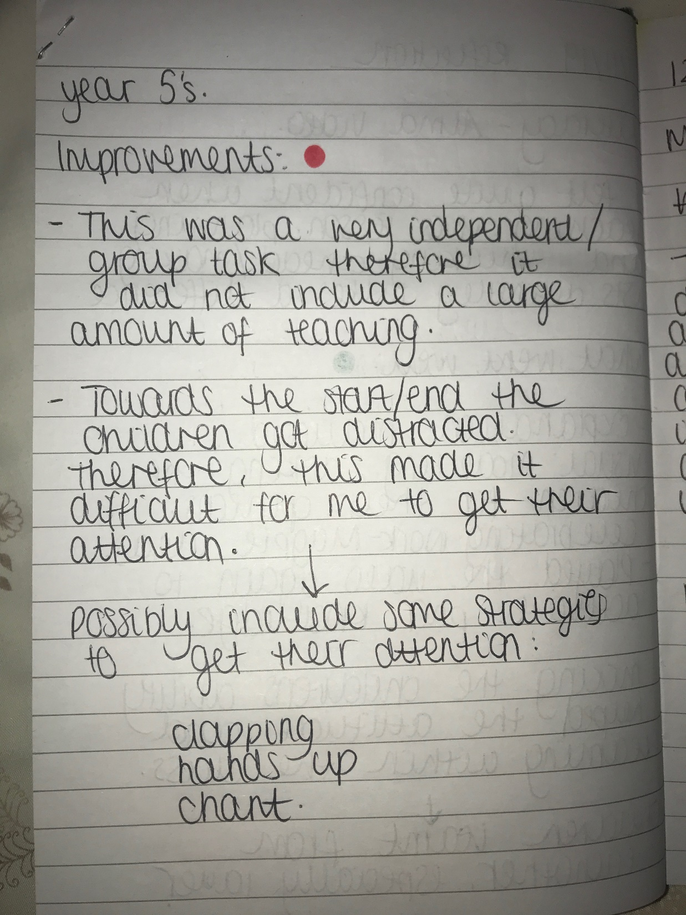
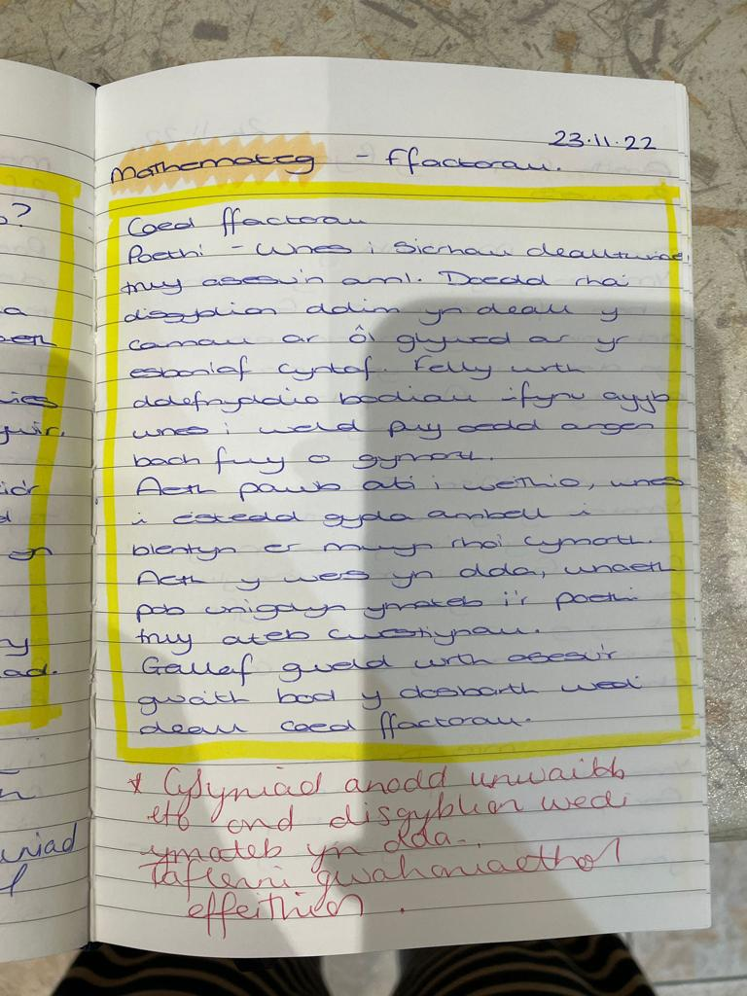

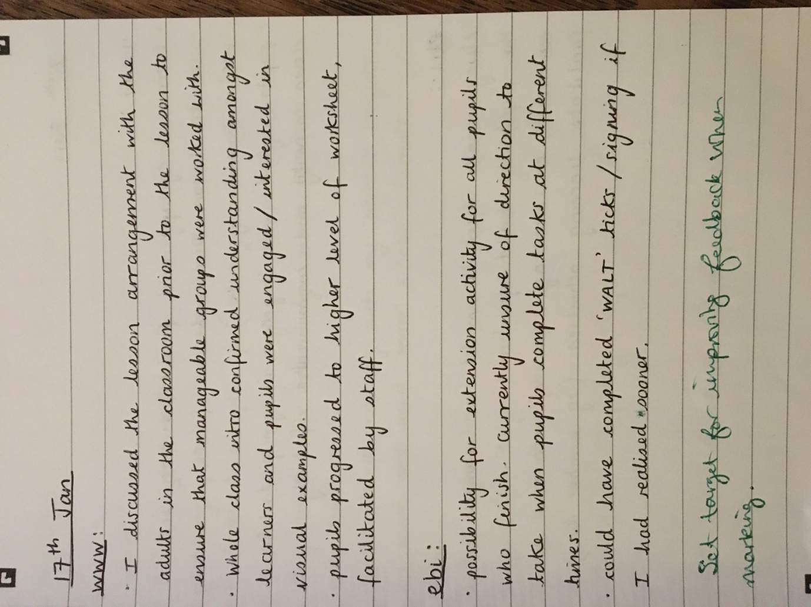
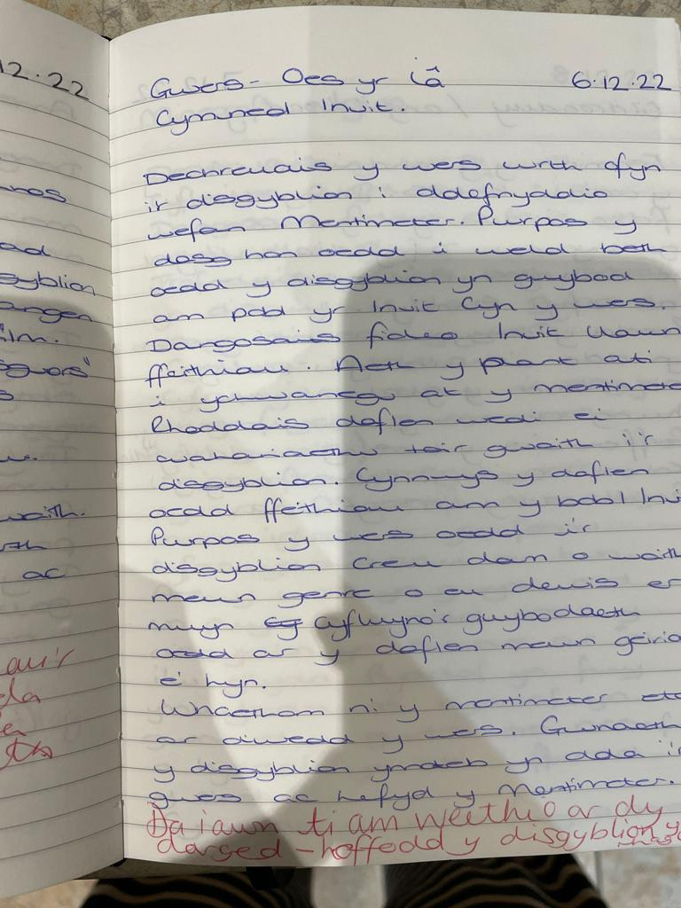
Sylwch fod y mentor dosbarth wedi ysgrifennu mewn Coch yn yr enghraifft hon



